Zprávy z OECD: pesticidy v rámci klimatické změny a onkologický profil ČR

Organizace pro ekonomickou spolupráci a rozvoj zveřejnila v únoru 2023 významnou zdravotnickou studii relevantní též pro zemědělsko-potravinářský sektor a obchod - onkologický profil České republiky se zaměřením na behaviorální rizikové faktory a životní prostředí. V dubnu 2023 pak byla zveřejněna analýza k problematice pesticidů a jejich environmentálních aspektů.

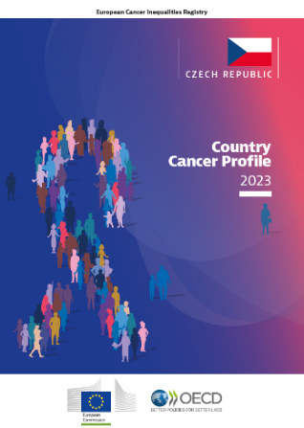
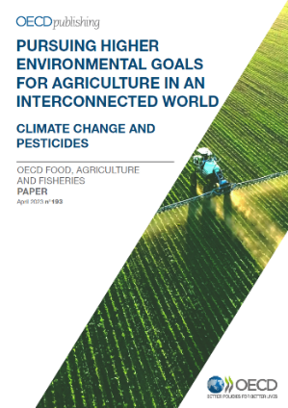
V roce 2019 bylo v ČR téměř každé čtvrté úmrtí (23 %) způsobeno rakovinou a úmrtnost na rakovinu byla o 10 % vyšší, než je průměr EU. V Česku jsou hlavními identifikovanými rizikovými faktory pro rakovinu nadváha, obezita a konzumace alkoholu (spotřeba alkoholu a míra nadváhy a obezity v Česku patří k nejvyšším v EU).
Odhaduje se, že národová onemocnění jsou hlavní příčinou úmrtí v souvislosti s výkonem povolání v EU. Expozice určitým pesticidním látkám je spojována s některými typy rakoviny a kognitivními, neurovývojovými, reprodukčními nebo endokrinními poruchami. Špatné nakládání s pesticidy (např. nadměrná nebo nevhodná aplikace) a jejich rezidua v důsledku předčasné sklizně mohou způsobit kontaminaci potravin. Na českém trhu zjistily kontroly v roce 2022 nadlimitní přítomnost pesticidů u cca 26 % z hodnocených vzorků potravin dovezených ze třetích zemí. U potravin původem z ČR a EU byl podíl potravin s nadlimitní přítomností pesticidů nebo s přítomností nepovolených pesticidů pouze 1,5 % z hodnocených vzorků.
Zvyšování povědomí o rizicích vyplývajících z expozice karcinogenům na pracovišti v rámci zemědělské činnosti a vzájemné informování ohledně osvědčených postupů (zejm. v malých a středních podnicích) má proto klíčový význam. Dodržování příslušných předpisů a správných agronomických/technologických postupů totiž může pomoci snížit rizika spojená s pesticidy, aniž by bylo nutné rezignovat na zvyšování produktivity v zemědělství.

https://www.oecd-ilibrary.org/social-issues-migration-health/eu-country-cancer-profile-czech-republic-2023_c37fd099-en

https://www.oecd-ilibrary.org/agriculture-and-food/pursuing-higher-environmental-goals-for-agriculture-in-an-interconnected-world_99d917ab-en

Mgr. Radek Stránský
Odbor zahraničně obchodní spolupráce, MZe
+420 221 812 310

